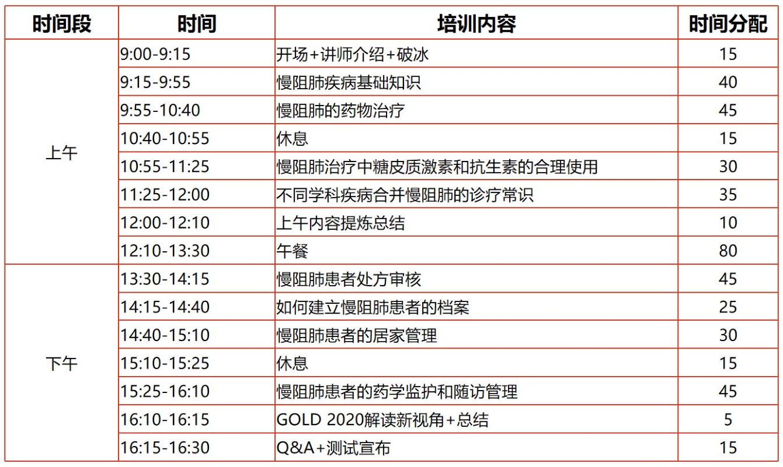关于开展慢阻肺疾病知识培训的通知

各门店：

为了更好地学习慢性疾病——慢阻肺疾病专业知识，提升慢病顾客服务满意度，公司联合葛兰素史克开展疾病专业知识培训会，现将具体事宜通知如下：

培训时间：2021年3月23日 8:40——8:55 签到

9:00——16:30 培训

培训地点：公司五楼会议室

课程内容：

参训人员： 详见附表

请参训人员完成课前调研，以便培训师为您提供更好的培训内容。请大家提前做好班次调整，准时参加本次培训会。请统一着蓝色工作服，戴帽子、头花，化淡妆，自带学习笔记本、签字笔。

综合管理部人事培训科

2021年3月19日